¯¯¯¯¯¯¯¯¯¯¯¯¯¯¯¯¯¯¯¯¯¯¯¯¯¯¯¯¯¯¯¯¯¯¯¯¯¯¯¯¯¯¯¯¯¯¯¯¯¯¯¯¯¯¯¯¯¯¯¯¯¯¯¯¯¯¯¯

Tytuł operacji:

Turystyka kajakowa w „Dolinie Noteci”

Numer wniosku:

DN/MP/23/2012

Kwota dofinansowania:

13 680,00

Realizacja wskaźnika z LSR:

Opis operacji:

Przedsięwzięcie „Turystyka kajakowa w Dolinie Noteci” miało na celu stworzenie bazy sprzętu turystyczno-rekreacyjnego na obszarze objętym LSR, co przyczyniło się do możliwości organizowania cyklicznych imprez rekreacyjnych nastawionych na promocję lokalnych walorów turystyczno-przyrodniczych oraz na edukację ekologiczną. Sprzętem, który należy wyróżnić jako podstawowy i niezbędny podczas przygotowania wypraw krajoznawczych szlakami wodnymi są kajaki turystyczne. Przygotowanie odpowiedniej bazy umożliwiło udostępnienie sprzętu turystycznego osobom zainteresowanym aktywnym wypoczynkiem oraz poznaniem walorów turystycznych własnego regionu.
Powstanie bazy sprzętu turystycznego na obszarze LGD „Dolina Noteci” było kluczowe przy rozwijaniu lokalnej aktywności turystycznej, ponieważ dostęp do takiego rodzaju atrakcji był w naszym regionie ograniczony. Turystyka kajakowa pozwoliła obcować zarówno z pięknem otaczającej przyrody jak również poznanie lokalnych przedsiębiorców promujących ekologiczną żywność (wędzone ryby, gęsina). Wykwalifikowana kadra nauczycielska oraz odpowiedni sprzęt pływających pozwolił zainteresować młodzież zagadnieniami ekologii w sposób przyjemny i interesujący.
Dzięki bazie kajakowej oraz innego rodzaju sprzętom pływającym można skoncentrować swoje działanie na aktywizacji lokalnego środowiska do uprawiania kreatywnej rekreacji bądź turystyki.

STOWARZYSZENIE DOLINA NOTECI
ul. Notecka 28
64-800 Chodzież

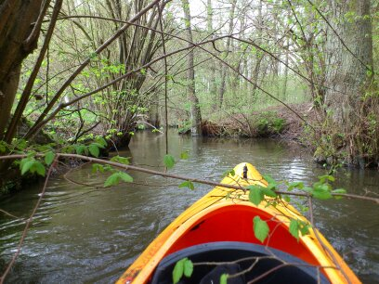
Turystyka kajakowa w „Dolinie Noteci”
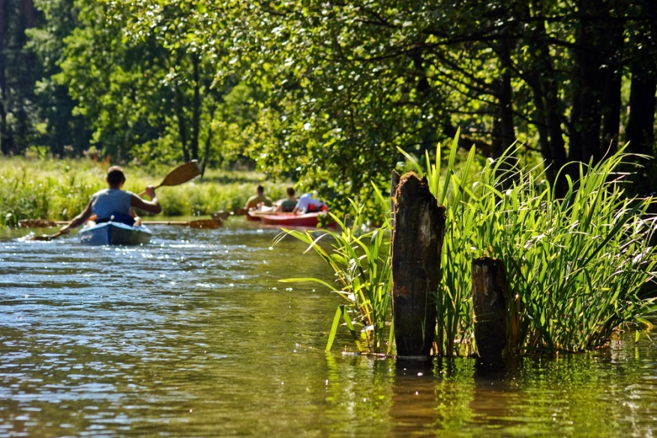
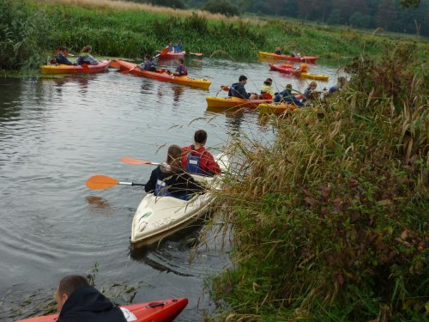
Od razu po zwodowaniu wszyscy uczestnicy spływów kajakowych mogą podziwiać piękno fauny i flory doliny Noteci.
Turystyka kajakowa w „Dolinie Noteci”
